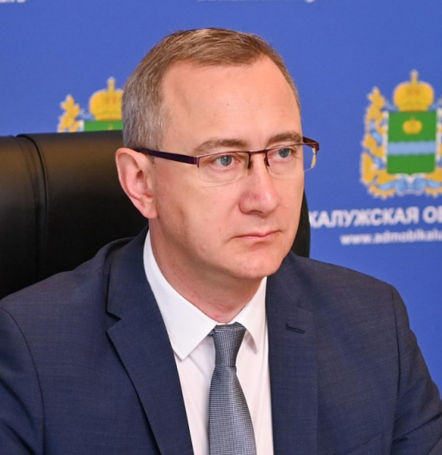
Шапша Владислав Валерьевич
Губернатор Калужской области
Владислав Валерьевич Шапша родился 20 сентября 1972 года в городе Обнинске Калужской области. Образование В 1995 году Владислав Шапша окончил Обнинский институт атомной энергетики по специальности «Прикладная математика» с присвоением квалификации инженера-математика, а в 2003 году - ГОУ ВПО Государственный университет управления по специальности «Государственное и муниципальное управление». В 2018 году прошел профессиональную переподготовку в ФГБОУ ВО «Российская академия народного хозяйства и государственной службы при Президенте Российской Федерации» по программе «Развитие региональных команд». Профессиональная деятельность 1994-1995 - специалист Центра занятости населения города Обнинска. 1995-1997 - срочная военная служба на флоте (город Североморск, Мурманская область). 1997-2000 – работал на разных должностях в Обнинском городском отделе департамента федеральной государственной службы занятости населения по Калужской области. 2001-2002 - заместитель директора Обнинского городского центра занятости населения. 2002-2004 - консультант вице-Губернатора Калужской области и консультант заместителя Губернатора Калужской области. 2004 - 2006 год - исполнительный директор некоммерческого партнёрства «Ока». 2006-2010 - управляющий делами администрации г. Обнинска. 2010-2015 - заместитель главы администрации г. Обнинска по вопросам управления делами. 2015- 2020 - глава Администрации городского округа «Город Обнинск». 13 февраля 2020 года Указом Президента Российской Федерации назначен временно исполняющим обязанности Губернатора Калужской области. 16 сентября 2020 года официально вступил в должность Губернатора Калужской области. Женат, воспитывает сына Награды - Почетное звание «Заслуженный работник муниципальной службы Калужской области»; - медаль МЧС России «За содружество во имя спасения»; - медаль «За заслуги в проведении Всероссийской переписи населения 2010»; - Почетные грамоты Губернатора Калужской области; - Благодарность Председателя Центральной избирательной комиссии Российской Федерации, 2016; - Благодарственное письмо Президента Российской Федерации; - орден Дружбы, 2022.

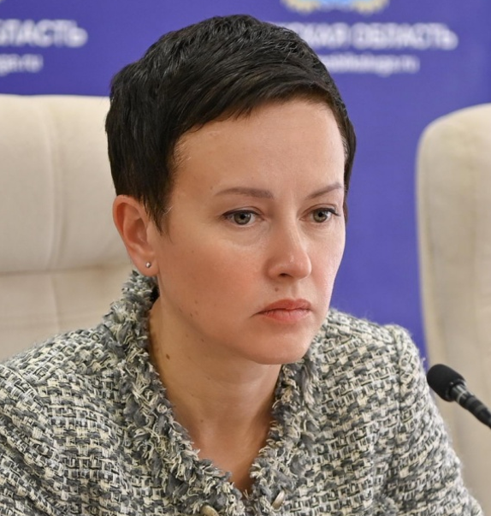
Башкатова Карина Сергеевна
Заместитель Губернатора Калужской области - руководитель администрации Губернатора
Родилась 4 мая 1973 года в селе Троицкое Куйбышевского района Калужской области. В 1995 году окончила Калужский государственный педагогический университет имени К.Э. Циолковского, в 2002 году – Северо-Западную академию государственной службы. С марта 1996 года по январь 2002 года – специалист отдела по делам молодежи, специалист 1 категории комиссии по делам несовершеннолетних администрации Октябрьского округа г. Калуги. С января 2002 года по апрель 2004 года – ведущий специалист, главный специалист комитета по делам молодежи при Правительстве Калужской области. С мая 2004 года по декабрь 2004 года – главный специалист комитета по молодежной политике министерства образования, культуры и спорта Калужской области. С декабря 2004 года по январь 2006 года – главный специалист управления по реформированию местного самоуправления на территории Калужской области Администрации Губернатора Калужской области. С января 2006 года по май 2011 года – заместитель начальника управления делами Городского Головы города Калуги. С мая 2011 года по ноябрь 2012 года – начальник управления общего образования министерства образования и науки Калужской области. С ноября 2012 года по октябрь 2015 года - помощник заместителя Губернатора Калужской области - руководителя администрации Губернатора Калужской области. С октября 2015 года по октябрь 2016 года - руководитель аппарата Законодательного Собрания Калужской области. С ноября 2016 года по февраль 2017 года - помощник депутата Государственной Думы Федерального Собрания Российской Федерации. С марта 2017 года по август 2017 года - советник Председателя Законодательного Собрания Калужской области. С августа 2017 года по февраль 2020 года - заместитель главы Администрации города Обнинска по вопросам управления делами. С февраля 2020 по октябрь 2020 года - исполняющий обязанности главы Администрации городского округа «Город Обнинск». 16 октября 2020 года распоряжением Губернатора Калужской области Владислава Шапши Карина Башкатова назначена заместителем Губернатора Калужской области - руководителем администрации Губернатора Калужской области.

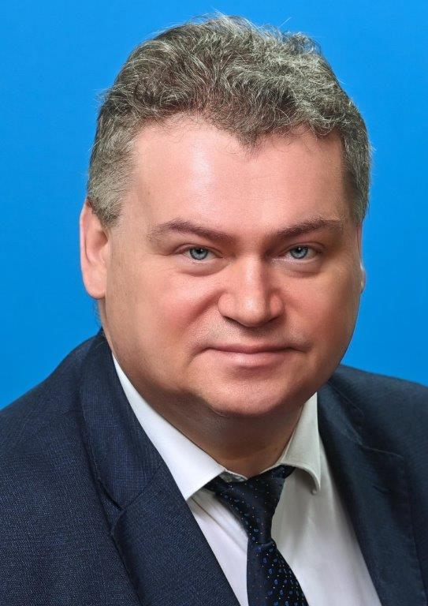
Калугин Олег Анатольевич
Министр внутренней политики
Дата рождения: 04.12.1973. Место рождения: г. Калуга. Образование: высшее профессиональное: - 1996 г., Калужский государственный педагогический институт им. К.Э. Циолковского, история, социально-политические дисциплины и социология, «учитель истории и социально-политических дисциплин средней школы, социолог»; - 2005, ГОУ ВПО Российский государственный гуманитарный университет г. Москва, юрист, «юриспруденция»; профессиональная переподготовка: 2013, ФГБОУ ВПО «Российский государственный гуманитарный университет», по программе «Экономика и управление на предприятии (городское хозяйство)». Ученая степень, звание: кандидат политических наук. Владение иностранными языками: английский язык. Семейное положение: женат. Стаж работы (службы): с 1993 года. Трудовая деятельность 08.1993 - 05.1995 - АОЗТ «Идея» консультант 07.1997 - 07.1998 - АНО «Калужский центр делового образования» методист 08.1998 - 09.2001 - Калужский филиал РПА МЮ РФ. Начальник отдела по социально-экономической и административно-хозяйственной деятельности, заместитель директора по административно-хозяйственной деятельности. 04.2001 - 09.2001. Заместитель директора филиала по научно-исследовательской работе. 09.2001 - 01.2002. АНО «Калужский центр делового образования». директор 02.2002- 08.2011. Калужский филиал Российского государственного гуманитарного университета заместитель директора по вопросам дополнительного образования, заместитель директора по общим вопросам. 08.2011 - 10.2012. ГАУ Калужской области «Институт качества жизни» министерства по делам семьи, демографической и социальной политике Калужской области. генеральный директор. 10.2012 - 04.2014. АНО «Калужский центр делового образования». директор 04.2014 - 07.2014. Министерство внутренней политики и массовых коммуникаций Калужской области заместитель министра – начальник управления внутренней политики. 07.2014 - 08.2015. Министерство внутренней политики и массовых коммуникаций Калужской области и.о. министра. 08.2015 - по н/в. Министерство внутренней политики Калужской области - министр.

Управление молодежной политики
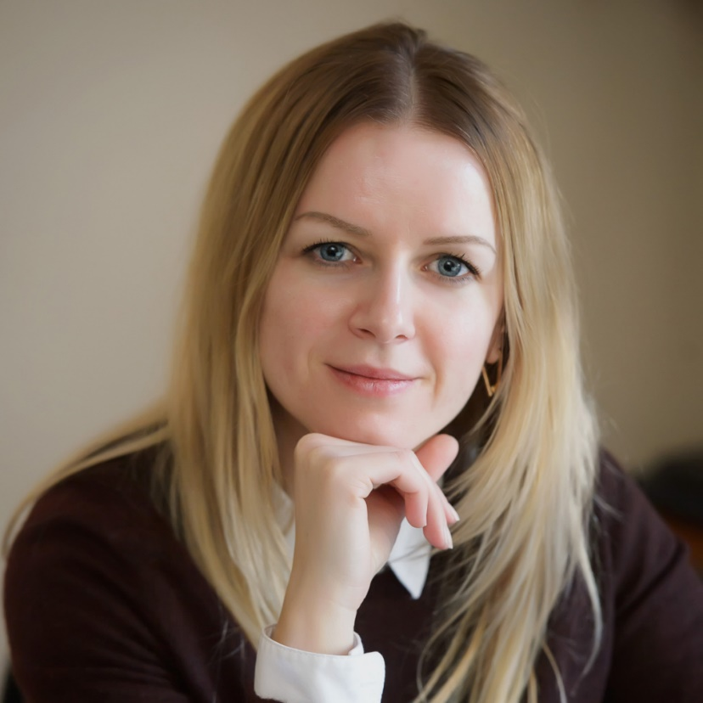
Валуева Елена Александровна
Начальник управления

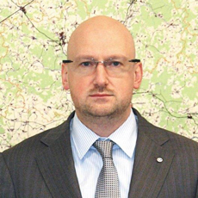
Попов Владимир Игоревич
Заместитель Губернатора Калужской области
Родился 9 сентября 1973 года в городе Москве. В 1996 году окончил Финансовую академию при Правительстве Российской Федерации. С 1995 года работал в акционерном банке «ИНКОМБАНК». С апреля 2005 года – генеральный директор ООО «Валкор». С марта 2007 года занимал должность первого заместителя генерального директора ОАО «Калужская ипотечная корпорация». С декабря 2007 года – генеральный директор ОАО «Калужская ипотечная корпорация». В октябре 2008 года назначен на должность генерального директора ОАО «Корпорация развития Калужской области». С 3 июля 2012 года - министр экономического развития Калужской области. 5 июля распоряжением губернатора области Анатолия Артамонова Владимир Попов назначен заместителем Губернатора Калужской области.

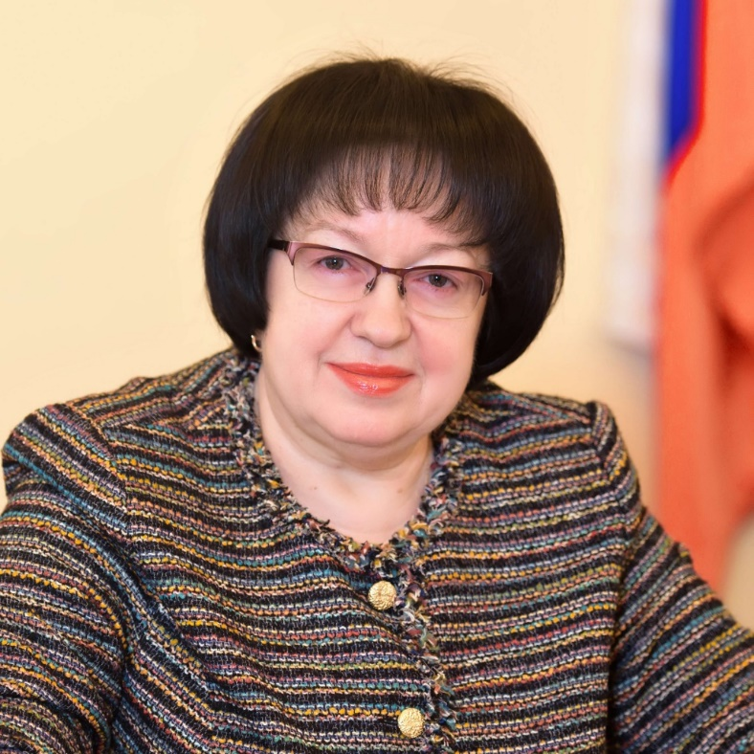
Авдеева Валентина Ивановна
Министр финансов Калужской области
Авдеева Валентина Ивановна родилась 29 марта 1957 года в п. Бетлица Куйбышевского р-а Калужской области. В 1979 г. окончила Московский финансовый институт. Специальность по образованию - финансы и кредит, экономист. Избиралась депутатом Ленинского райсовета г. Калуги (1987-1989). В 2002 г. награждена Почетным званием "Заслуженный экономист Российской Федерации". В 2012 году награждена медалью ордена "За заслуги перед Отечеством" II степени. В 2021 году награждена медалью ордена "За заслуги перед Отечеством" I степени. Трудовая деятельность: 1979-1994 старший экономист, старший инспектор, заместитель начальника, начальник отдела финансового управления Калужской области, 1994-1996 начальник отдела управления федерального казначейства Министерства финансов Российской Федерации по Калужской области, 1996-2001 заместитель директора департамента финансов и бюджета Калужской области, 2001-2002 директор департамента финансов и бюджета Калужской области, 2002-2004 директор департамента финансов Калужской области, 2004-н/время министр финансов Калужской области.

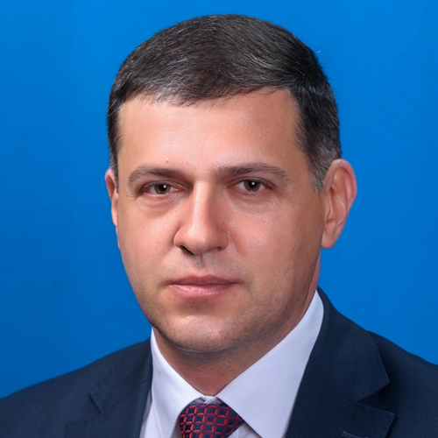
Ефремов Александр Викторович
Министр сельского хозяйства Калужской области

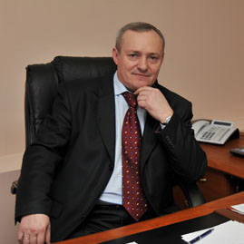
Владимиров Николай Викторович
Министр конкурентной политики Калужской области
Владимиров Николай Викторович родился 18 сентября 1957 года в с. Ново - Александровка Жирновского района Волгоградской области. В 1979 году окончил Волгоградский сельскохозяйственный институт по специальности инженер-механик. В 2009 году получил второе высшее образование на базе ФГОУ ВПО «Северо-Западная академия государственной службы» г. Санкт-Петербург по специальности «Юриспруденция». 1979-1984 гг. работал главным инженером колхоза им. Мичурина Жиздринского района Калужской области. В 1984 году назначен директором совхоза «Улемецкий» Жиздринского района Калужской области. С 1989 года занимал должности второго, а затем первого секретаря Жиздринского райкома КПСС. С 1991 по 1996 год – директор Жиздринского райпромкомбината. С 1996 по 2004 год дважды избирался Главой администрации муниципального образования «Жиздринский район». В 2004 году Губернатором области назначен начальником управления кадровой политики и государственной службы администрации Губернатора области – заместителем руководителя администрации Губернатора области. С апреля 2007 года - министр конкурентной политики и тарифов Калужской области. Владимиров Николай Викторович награжден правительственными наградами: Медаль «За заслуги в проведении Всероссийской переписи населения»; Орден «За заслуги перед Отечеством» II степени, Медаль «За особые заслуги перед Калужской областью» III степени. Владимиров Николай Викторович женат, имеет сына и дочь.

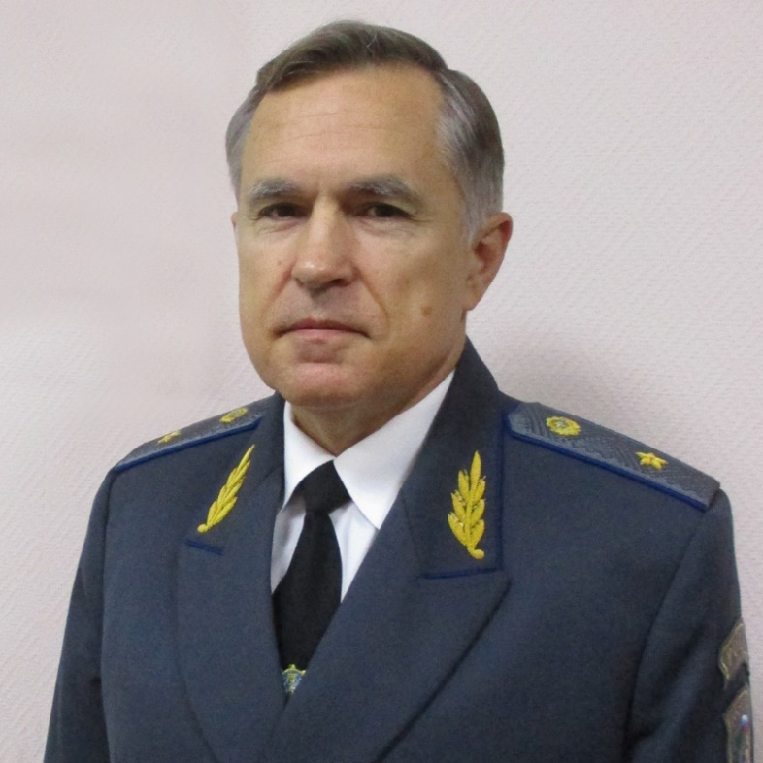
Морозов Николай Николаевич
Начальник инспекции гостехнадзора Калужской области

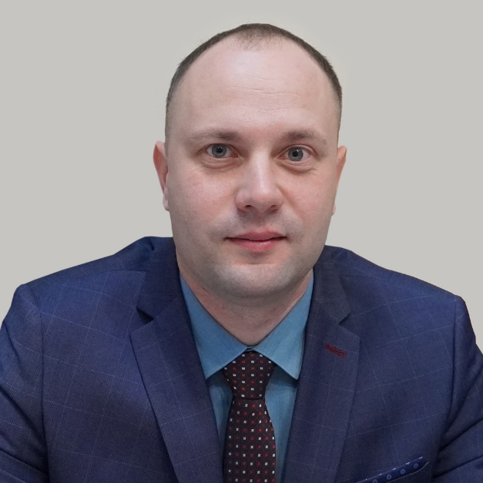
Водолазов Евгений Александрович
Председатель комитета ветеринарии при Правительстве Калужской области
Родился 30 января 1987 года в Калуге. В 2006 г. Окончил Калужский аграрный колледж по специальности «ветеринарный фельдшер», а в 2011 г. – Орловский государственный аграрный университет» по специальности «ветеринарный врач». Семейное положение: женат. Награды: Грамота ГБУ КО «Областные станция по борьбе с болезнями животных и ветлаборатория» в 2015 г. Почетная грамота Администрации муниципального района «Бабынинский район» Калужской области 2017 г. Почетная грамота Администрации муниципального района «Бабынинский район» Калужской области 2018 г. Благодарность комитета ветеринарии при Правительстве Калужской области 2020 г. Благодарность комитета ветеринарии при Правительстве Калужской области 2021 г. Почетная грамота комитета ветеринарии при Правительстве Калужской области 2022 г. Трудовая деятельность: 18.07.2008 31.08.2008 Грузчик склада ООО «Маревен Фуд Сэнтрал» Серпуховского района 25.07.2011 02.10.2015 Ветврач-эпизоотолог ГБУ КО «Областные станция по борьбе с болезнями животных и ветлаборатория» 05.10.2015 07.12.2018 И.о. заместителя начальника ГБУ КО «Бабынинская станция по борьбе с болезнями животных» 12.12.2018 30.04.2019 Главный специалист отдела организации противоэпизоотических мероприятий, ветеринарно-санитарной экспертизы, лечебной и лабораторной работы комитета ветеринарии при Правительстве Калужской области 01.05.2019 31.10.2022 Главный специалист отдела организации ветеринарной работы комитета ветеринарии при Правительстве Калужской области 01.11.2022 По настоящее время И.о. председателя комитета ветеринарии при Правительстве Калужской области

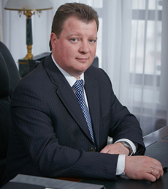
Горобцов Константин Михайлович
Заместитель Губернатора.
Родился 22 августа 1979 года в г. Москве. В 2003 году окончил Российский государственный университет физической культуры, спорта и туризма, присуждена степень бакалавра физической культуры по направлению «Физическая культура. В 2009 году окончил ФГОУ ВПО «Российская академия государственной службы при Президенте Российской Федерации, присуждена квалификация «Юрист» по специальности «Юриспруденция». С 2002 по 2004 год работал инструктором тренажерных залов ООО Фитнес-центра «Уорлд Джим» и ООО «Уорлд Джим тренер» в г. Москве. С 2004 по 2008 год замещал должности главного специалиста, консультанта Управления социального развития Префектуры Западного административного округа г. Москвы. С 2008 по 2014 год замещал должности заместителя главы Управы района Солнцево города Москвы, первого заместителя главы Управы Района Солнцево, главы Управы района Солнцево города Москвы. С 2014 по 2015 год заместитель, первый заместитель Городского Головы – начальник управления городского хозяйства города Калуги. С 2015 по 2018 год исполняющий полномочия Городского Головы города Калуги, Городской Голова города Калуги. В марте 2018 года назначен на должность заместителя Губернатора Калужской области. Награжден: Медалью «За заслуги в проведении Всероссийской переписи 2010 года»; Медалью «За вклад в развитие местного самоуправления»; Медалью «За заслуги в увековечении погибших защитников Отечества»; Юбилейной медалью Калужской области «70 лет Калужской области»; Юбилейной медалью Калужской области «В память 70-летия Победы в Великой Отечественной войне»; Знаком Городской Думы города Калуги «За личный вклад в развитие Калуги»; Почетной грамотой Губернатора Калужской области; Почетной грамотой Главы городского самоуправления города Калуги; Благодарностями Мэра Москвы, префекта Западного административного округа города Москвы. Женат, воспитывает трех сыновей.

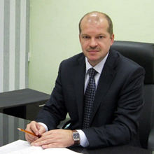
Аникеев Александр Сергеевич
Министр образования и науки Калужской области
Родился 29 марта 1963 года в д. Ильичевка Малоярославецкого района Калужской области. В 1985 году окончил Калужский государственный педагогический институт имени К.Э. Циолковского. Работал учителем истории и обществознания в школах Калуги и Калужской области, директором средней школы №14 г. Калуги, начальником управления образования г. Калуги, заместителем Городского Головы г. Калуги. В 2006 году Удостоен звания "Почетный работник общего образования Российской Федерации".

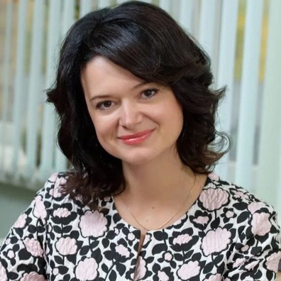
Антохина Варвара Анатольевна
Начальник управления записи актов гражданского состояния Калужской области

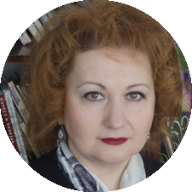
Добычина Майя Александровна
Начальник управления по делам архивов Калужской области

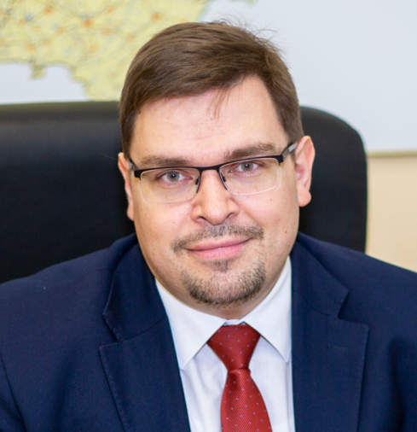
Коновалов Павел Вячеславович
Министр труда и социальной защиты Калужской области
Родился 22 июля 1978 года в г. Калуге. В 1995 году с золотой медалью окончил физико-математический класс средней общеобразовательной школы №6 г. Калуги. В 2001 году с отличием окончил Калужский филиал Московского государственного технического университета им. Н.Э. Баумана по специальности «Экономика и управление на предприятии» и получил специальность – экономист-менеджер. В 2000 году получил свидетельство референта-переводчика с английского языка (КФ МГТУ им. Н.Э. Баумана). Окончил аспирантуру по специальности «Экономика и управление народным хозяйством» на кафедре экономической теории КФ МГТУ им. Н.Э. Баумана. В мае-июне 2006 года проходил зарубежную стажировку в Великобритании и Нидерландах по программе обучения «Административная реформа (II этап). Совершенствование управления государственными расходами». В 2014 году прошел профессиональную переподготовку в Автономной некоммерческой организации высшего профессионального образования «Евразийский открытый институт» по программе «Менеджмент в государственном и муниципальном управлении», получив свидетельство специалиста по государственному и муниципальному управлению. Профессиональная деятельность: Трудовую деятельность начал в 2001 году в департаменте экономики и промышленности Калужской области ведущим специалистом отдела макроэкономического анализа, прогнозирования и размещения производительных сил. С 2002 года по 2004 год занимал должность ведущего специалиста отдела анализа и развития территорий в департаменте регионального развития Калужской области. В апреле 2004 года переведен в министерство экономического развития Калужской области на должность главного специалиста отдела государственных и муниципальных финансов. В 2007 году назначен на должность заместителя главы администрации – заведующего отделом экономики Администрации муниципального района «Дзержинский район». С марта 2009 года – начальник отдела, заместитель министра – начальник управления развития туризма министерства спорта, туризма и молодежной политики Калужской области. С октября 2013 года – заместитель министра – начальник управления министерства культуры и туризма Калужской области. 26 января 2015 года назначен на должность министра труда и социальной защиты Калужской области. Имеет классный чин – действительный государственный советник Калужской области 2 класса. Имеет опыт педагогический деятельности, преподавая в Калужском филиале Российской академии народного хозяйства и государственной службы и Калужском институте туристского бизнеса. В 2012 году отмечен Благодарственным письмом Губернатора Калужской области за достижение наилучших результатов в конкурсе «Кадровый потенциал органов государственной власти Калужской области». В декабре 2014 года Приказом Министерства спорта Российской Федерации награжден памятной медалью «XXII Олимпийские зимние игры и XI Паралимпийские зимние игры 2014 года в г. Сочи». В свободное время увлекается шахматами, волейболом и настольным теннисом. Воспитывает сына 2010 года рождения.

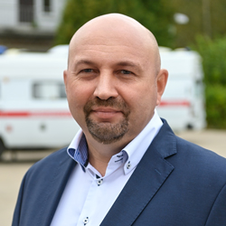
Пахоменко Константин Валентинович
Министр здравоохранения Калужской области
Дата рождения: 2 февраля 1971 года Место рождения: Россия, г. Омск Образование: Высшее образование – специалитет Ученое звание, степень: Кандидат медицинских наук Профессиональная переподготовка: Организация здравоохранения и общественное здоровье, 504 ч., 27.10.2012, ИУВ ФГБУ «НМХЦ им. Н.И. Пирогова» (диплом ПП-I № 663798) Повышение квалификации: Организация здравоохранения и общественное здоровье, 18.11.2016 г.- ФГБОУ ВО "Российский национальный исследовательский медицинский университет имени Н.И. Пирогова" Министерства здравоохранения Российской Федерации (Сертификат 0177240967118 рег. № 12661, Удостоверение 772403827704 рег. № 20568) Хирургия, 01.01.2020 г.- ФГБОУ ДПО "Российская медицинская академия непрерывного профессионального образования" Министерства здравоохранения РФ (Удостоверение № 01201/085) Современный руководитель, 11.12.2020 г.- ГАОУ ДПО КО "Центр современного образования" (удостоверение № 01201/085) Государственные награды: 2008 г. – Почетная грамота Администрации города Обнинска 2021 г. – Медаль Калужской области «за особые заслуги перед Калужской области» III степени 2009 г. – Почетная грамота министерства здравоохранения Калужской области Владение иностранными языками: Немецкий (читает и переводит со словарем) Классный чин: не имеет

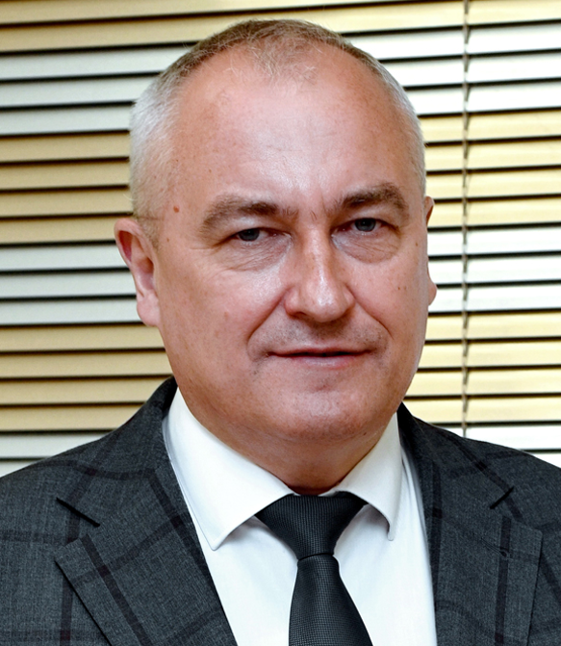
Сердюков Олег Эдуардович
Министр спорта

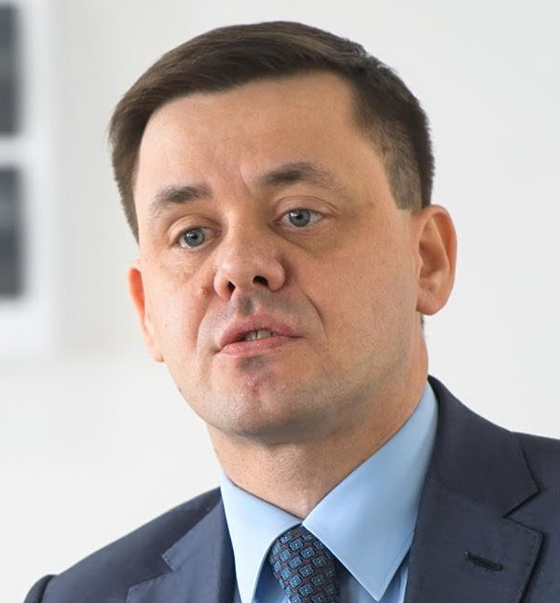
Суслов Павел Александрович
Министр культуры и туризма Калужской области
Суслов Павел Александрович родился 03 декабря 1975 года в г. Кирове Калужской области. Образование В 1997 году закончил Калужский государственный педагогический институт имени К.Э. Циолковского по специальности учитель математики и физики. В 2007 прошел переподготовку в филиале РАНХиГС по программе "Государственное и муниципальное управление". Награды Юбилейная медаль Калужской области "65 лет Калужской области", 2012 Благодарственное письмо Президента Российской Федерации, 2012 Благодарность Министра культуры Российской Федерации, 2016 Медаль Калужской области «За заслуги перед Калужской областью III степени», 2018 Трудовая деятельность Годы Должность Место работы 01.2002-04.2004 Заместитель председателя комитета, зав. отделом организационно-контрольной работы Комитет по делам молодежи при Правительстве Калужской области 05.2004-07.2008 Заместитель председателя начальник отдела молодежных социально- экономических и жилищных программ, председатель комитета по молодежной политике, начальник управления Министерство образования, культуры и спорта Калужской области 08.2008-10.2008 Начальник управления молодежной политики Министерство спорта, туризма и молодежной политики Калужской области 10.2008-06.2011 Глава администрации Администрация муниципального района «Мосальский район» 06.2011-12.2012 Первый заместитель Городского Головы - начальник управления делами Городская Управа г. Калуги 12.2012-02.2014 Первый заместитель Городского Головы - начальник управления городского хозяйства Городская Управа г. Калуги 02.2014-06.2014 Заместитель Городского Головы Городская Управа г. Калуги 06.2014-11.2018 Министр культуры и туризма Калужской области Министерство культуры и туризма Калужской области 11.2018 по настоящее время Министр культуры Калужской области Министерство культуры Калужской области

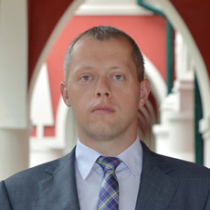
Чудаков Евгений Евгеньевич
Начальник управления по охране объектов культурного наследия
Чудаков Е.Е. родился 26.02.1985 года в городе Мосальске Калужской области. В 2007 году окончил ФГОУ ВПО «Российская правовая академия Министерства юстиции Российской Федерации» по специальности «Юриспруденция». В 2008 году прошел повышение квалификации в НОУ «Высшая школа приватизации и предпринимательства-институт» по программе «Управление земельно-имущественным комплексом в субъектах РФ и муниципальных образованиях». Период и место работы: 2007 – 2011 гг. отдел по правовому обеспечению архитектуры, градостроительства и земельных отношений правового комитета Управления делами Городского Головы города Калуги (должность – ведущий, главный специалист); 2011 – 2013 гг. правовой отдел министерства экономического развития Калужской области (должность – главный специалист); 2013 – 2015 гг. отдел имущества государственных организаций министерства экономического развития Калужской области (должность – начальник отдела); 2015 – н.в. управление по охране объектов культурного наследия Калужской области (должность – начальник управления).

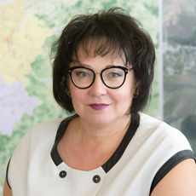
Иванова Ольга Владимировна
Заместитель Губернатора Калужской области
Родилась 21 августа 1966 года в д. Казаново Жуковского района Калужской области. Образование В 1989 г. окончила Московский ордена Трудового Красного Знамени автомобильно-дорожный институт по специальности «Автомобильные дороги». В 2006 г. прошла профессиональную переподготовку в федеральном государственном образовательном учреждении высшего профессионального образования «Северо-Западная академия государственной службы» по программе «Государственное и муниципальное управление». Трудовая деятельность 1983 - 1984 - Директор Карауловского Дома культуры 1989 - 1994 - Мастер, инженер, инженер-сметчик акционерного общества открытого типа УС-620 1994 - 1997 - Ведущий специалист Калужского областного управления автомобильных дорог 1997 - 2003 - Ведущий специалист, и.о. начальника планово-производственного отдела государственного унитарного предприятия Калужской области «Облдорстройзаказчик» 2003 - 2004 - Начальник отдела формирования и реализации программ ремонта и содержания автодорог Департамента дорожного хозяйства Калужской области 2004 - 2006 - Начальник отдела реализации программ ремонта и содержания дорог управления дорожного хозяйства; начальник отдела формирования дорожных программ и анализа эффективного функционирования отрасли управления дорожного хозяйства министерства строительства, жилищно-коммунального и дорожного хозяйства Калужской области 2006 - 2015 - Заместитель начальника управления эксплуатации, ремонта автомобильных дорог и искусственных сооружений-начальник отдела бюджета, финансово-экономического анализа и формирования дорожных программ, заместитель начальника управления эксплуатации, ремонта автомобильных дорог и искусственных сооружений, бюджета, финансово-экономического анализа и формирования дорожных программ, заместитель министра - начальник управления финансов и взаимодействия с муниципальными образованиями, заместитель министра начальник управления экономики, ценовой политики и координации взаимодействия с муниципальными образованиями министерства дорожного хозяйства Калужской области 2015 - 2020 - Министр дорожного хозяйства Калужской области с 08.06.2020 по наст. вр. - Заместитель Губернатора Калужской области. Награды, поощрения: Благодарность Министра транспорта Российской Федерации; Почетная грамота Министерства транспорта Российской Федерации; Почетная грамота Губернатора Калужской области; Медаль «За заслуги в проведении Всероссийской переписи населения 2010 года»; Грамота Российской Ассоциации территориальных органов управления автомобильными дорогами «РАДОР»; Благодарность администрации муниципального района «Жуковский район»; Благодарственное письмо Законодательного Собрания Калужской области; Медаль Калужской области «За особые заслуги перед Калужской областью» III степени; Медаль МЧС России «XXV лет МЧС России»; Медаль «80 лет ГИБДД МВД РФ»; Медаль «За верность и преданность»; Медаль Калужской области «За особые заслуги перед Калужской областью» II степени; Нагрудный знак «Почетный дорожник России». Семейное положение: разведена.

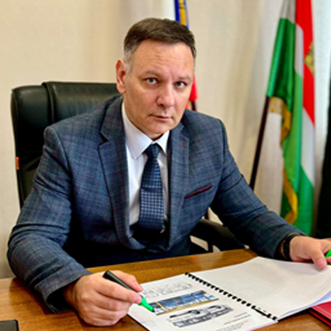
Орлов Геннадий Анатольевич
и.о. министра транспорта Калужской области

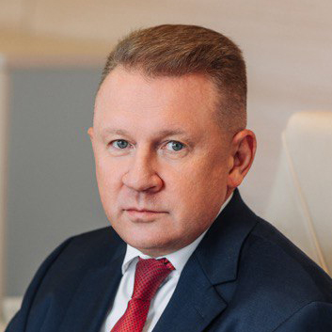
Шпиренко Александр Игоревич
Министр строительства и жилищно-коммунального хозяйства

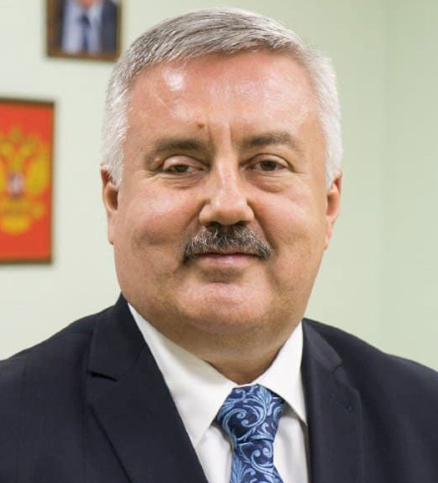
Жипа Владимир Иванович
Министр природных ресурсов и экологии

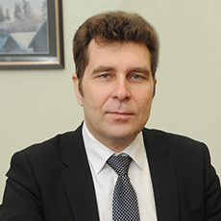
Стрекозин Олег Николаевич
Начальник управления архитектуры и градостроительства Калужской области

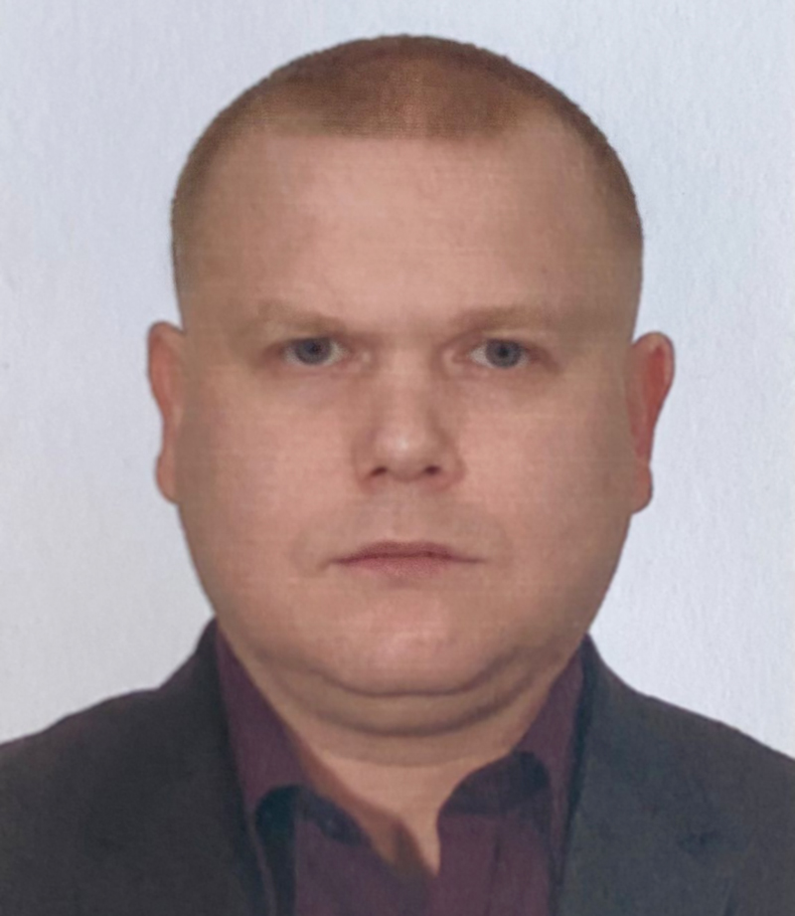
Иванов Дмитрий Владимирович
и.о. начальника инспекции государственного строительного надзора Калужской области

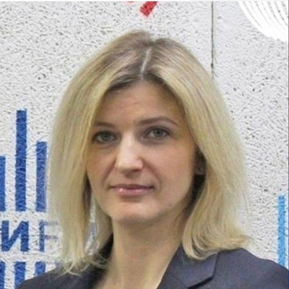
Тетерина Татьяна Юрьевна
И.о. начальника государственной жилищной инспекции Калужской области

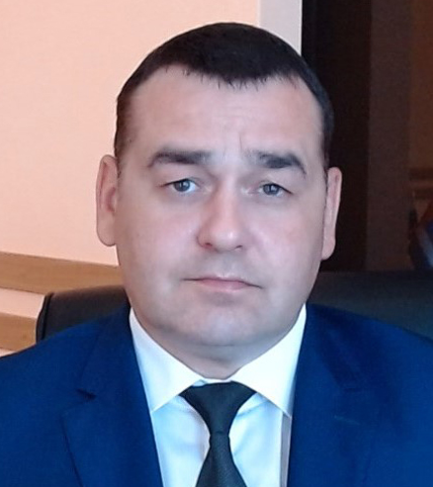
Орехов Станислав Петрович
Начальник управления административно-технического контроля Калужской области

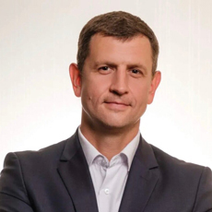
Разумовский Дмитрий Олегович
Заместитель Губернатора. Руководитель министерства цифрового развития
Родился 13 ноября 1977 г. в п. Савинский Плесецкого района Архангельской области. Образование В 2000 г. окончил Московский государственный технический университет им. Н.Э. Баумана по специальности «Технология машиностроения». В 2000 г. окончил Северо-Западную академию государственной службы по специальности «Финансы и кредит». Имеет ученую степень кандидата экономических наук, 2003 г. Трудовая деятельность 2000 - 2002 - Научный сотрудник отдела геоинформационных систем, старший научный сотрудник отдела геоинформационных систем и научных исследований ГУП «Центргеомониторинг» 2002 - 2003 - Начальник геологического отдела общественного объединения «Западный региональный центр АЕН РФ» 2003 - 2003 - Заместитель директора ООО Производственного геологического предприятия «Притяжение» 2003 - 2004 - Ведущий специалист департамента строительства и жилищно-коммунального хозяйства Калужской области 2004 - 2004 - Главный специалист управления жилищно-коммунального хозяйства и энергетики министерства строительства, жилищно-коммунального и дорожного хозяйства Калужской области 2004 - 2005 - Главный специалист отдела финансового обеспечения федерального агентства по недропользованию 2005 - 2008 - Заместитель начальника отдела финансового обеспечения федерального агентства по недропользованию 2008 - 2009 - Заместитель начальника управления финансово – экономического обеспечения федерального агентства по недропользованию 2009 - 2010 - Заместитель генерального директора – директор департамента природопользования и экологии ОАО «Корпорация развития Калужской области» 2010 - 2010 - Заместитель начальника управления экономики и имущественных отношений Городской Управы городского округа «Город Калуга» 2010 - 2011 - Заместитель Городского Головы – начальник управления экономики и имущественных отношений Городской управы городского округа «Город Калуга» 2011 - 2013 - Заместитель министра – начальник управления электронного правительства министерства развития информационного общества и инноваций Калужской области 2013 - 2014 - Министр развития информационного общества и инноваций Калужской области 2014 - 2016 - Министр развития информационного общества Калужской области 2016 – 2018 - Министр экономического развития Калужской области 2018 - 2018 Заместитель начальника управления городского хозяйства г. Калуги 2018-2019 Городской Голова города Калуги с 23.12.2019 по наст. вр. Заместитель Губернатора Калужской области Награды, поощрения: Почетная грамота министерства природных ресурсов Российской Федерации, 2006 г. Доска почета Федерального агентства по недропользованию, 2007 г. Почетная грамота министерства промышленности и торговли Российской Федерации, 2017 г. Медаль Калужской области «За особые заслуги перед Калужской областью» III степени, 2017 г. Благодарность Министра связи и массовых коммуникаций Российской Федерации, 2018 г. Благодарность Губернатора Калужской области, 2019 г. Благодарность Председателя Союза муниципальных контрольно-счетных органов, 2019 г. Семейное положение: женат.

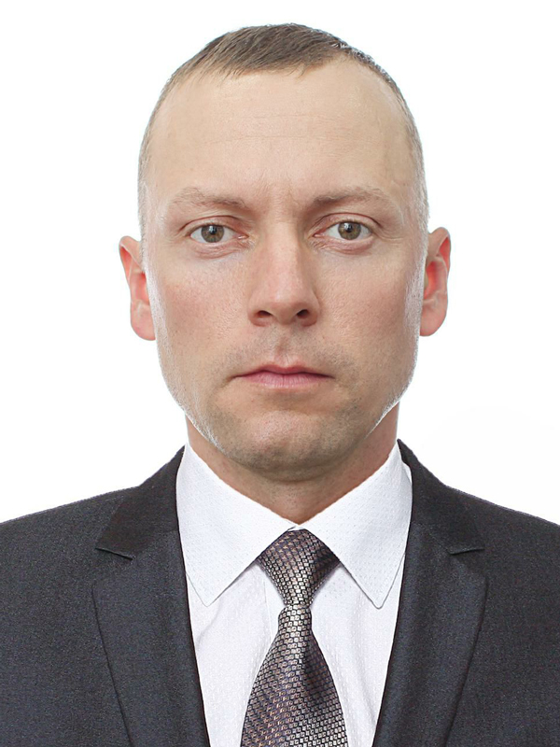
Шляпников Александр Анатольевич
Заместитель Губернатора Калужской области

Управление региональной безопасности
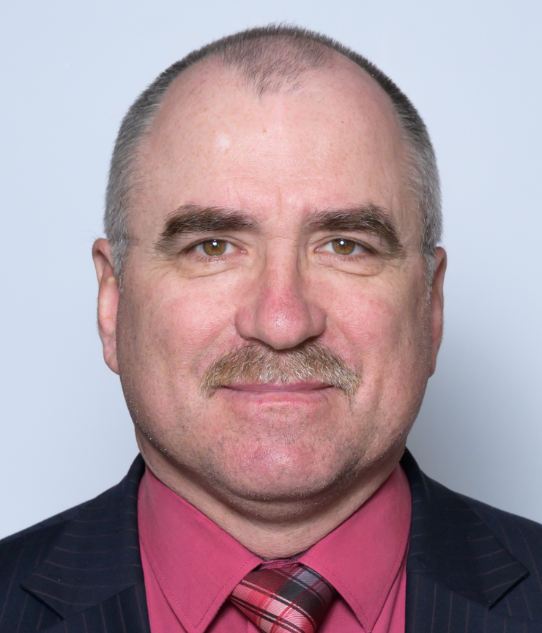
Меньшов Алексей Викторович
начальник управления

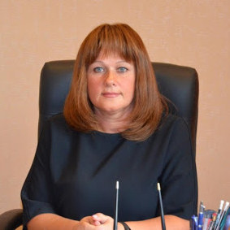
Илкина Инна Викторовна
Начальник службы по организационному обеспечению деятельности мировых судей Калужской области

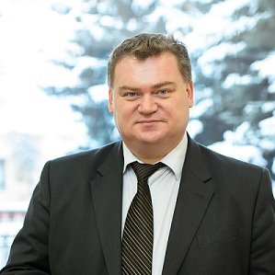
Калугин Олег Анатольевич
Министр внутренней политики
Дата рождения: 04.12.1973. Место рождения: г. Калуга. Образование: высшее профессиональное: - 1996 г., Калужский государственный педагогический институт им. К.Э. Циолковского, история, социально-политические дисциплины и социология, «учитель истории и социально-политических дисциплин средней школы, социолог»; - 2005, ГОУ ВПО Российский государственный гуманитарный университет г. Москва, юрист, «юриспруденция»; профессиональная переподготовка: 2013, ФГБОУ ВПО «Российский государственный гуманитарный университет», по программе «Экономика и управление на предприятии (городское хозяйство)». Ученая степень, звание: кандидат политических наук. Владение иностранными языками: английский язык. Семейное положение: женат. Стаж работы (службы): с 1993 года. Трудовая деятельность 08.1993 - 05.1995 - АОЗТ «Идея» консультант 07.1997 - 07.1998 - АНО «Калужский центр делового образования» методист 08.1998 - 09.2001 - Калужский филиал РПА МЮ РФ. Начальник отдела по социально-экономической и административно-хозяйственной деятельности, заместитель директора по административно-хозяйственной деятельности. 04.2001 - 09.2001. Заместитель директора филиала по научно-исследовательской работе. 09.2001 - 01.2002. АНО «Калужский центр делового образования». директор 02.2002- 08.2011. Калужский филиал Российского государственного гуманитарного университета заместитель директора по вопросам дополнительного образования, заместитель директора по общим вопросам. 08.2011 - 10.2012. ГАУ Калужской области «Институт качества жизни» министерства по делам семьи, демографической и социальной политике Калужской области. генеральный директор. 10.2012 - 04.2014. АНО «Калужский центр делового образования». директор 04.2014 - 07.2014. Министерство внутренней политики и массовых коммуникаций Калужской области заместитель министра – начальник управления внутренней политики. 07.2014 - 08.2015. Министерство внутренней политики и массовых коммуникаций Калужской области и.о. министра. 08.2015 - по н/в. Министерство внутренней политики Калужской области министр.

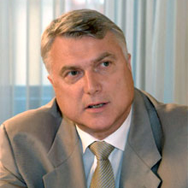
Потемкин Владимир Васильевич
Заместитель Губернатора Калужской области, руководитель Представительства Правительства Калужской области при Правительстве Российской Федерации
Дата рождения: 12.08.1947 Место рождения г. Хабаровск Образование: высшее профессиональное 1975, Краснодарский политехнический институт тепловые электрические станции, «инженер теплоэнергетик» 1983, Академия МВД СССР, юрист-организатор управления в сфере правопорядка, «правоведение организация управления в сфере правопорядка» Владение иностранными языками английский язык Награды, поощрения: медаль «В память 850-летия Москвы» юбилейная медаль «Пятьдесят лет Победы советского народа в Великой Отечественной войне 1941-1945» нагрудный знак «За активное участие во Всероссийской переписи населения 2002 года» юбилейная медаль «60 лет Калужской области» юбилейная медаль Калужской области «65 лет Калужской области» медаль «За особые заслуги перед Калужской областью» III степени медаль «За особые заслуги перед Калужской областью» II степени нагрудный знак «За вклад в международное сотрудничество» орден Дружбы Семейное положение: женат Стаж работы (службы): с 1967 года Трудовая деятельность 11.1967 11.1968 Контрольно-измерительная станция: кладовщик 09.1975 08.1983 Спецуправление «Энергомонтажтеплоизоляция»: мастер, прораб, старший прораб 07.1986 08.1989 г. Москва «Технопромэкпорт»: старший инженер УГЭС, эксперт УГЭС, эксперт ФГЭС ВВО 08.1989 11.1991 Авиценна Совместное предприятие: начальник отдела 11.1991 01.1992 Совместное предприятие «Авиценна»: советник Правления 01.1992 06.1994 ООО «СЭККО» г. Москва: генеральный директор 07.1994 04.1997 ТОО ТКК «СТЕЛА»: генеральный директор 04.1997 10.2001 ЗАО «Компания ГЕНЕЗ» г. Москва: генеральный директор 10.2001 по н/в Администрация Губернатора Калужской области: заместитель Губернатора Калужской области

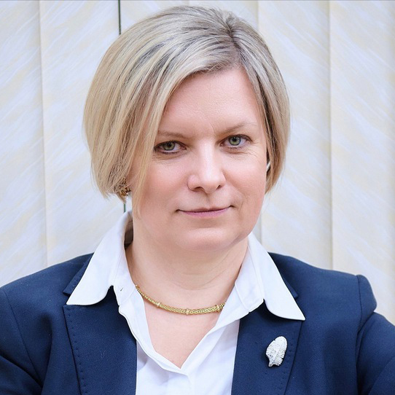
Леонова Татьяна Николаевна
Заместитель Губернатора Калужской области
Родилась 26 марта 1971 года. Образование: В 1988 году поступила в Московский институт управления им. С. Орджоникидзе на специальность «Экономика и управление производством». В 1993 году была зачислена в аспирантуру на кафедру «Макроэкономики» Государственной академии управления. В июне 1997 года защитила диссертацию на тему: «Организационно-экономические аспекты активизации венчурной инновационной деятельности в России». В феврале 2012 года защитила докторскую диссертацию на тему: «Формирование институционального механизма инновационного развития российской экономики в сфере венчурного предпринимательства». Трудовая деятельность: С 1997 года работала на кафедре «Государственного регулирования национальной экономики» Государственного университета управления. С сентября 2006 по март 2010 года была директором Центра международных программ Государственного университета управления. В мае 2011 года стала руководителем бакалаврской и магистерской программ «Международный менеджмент» в Государственном университете управления, кем являлась до сентября 2019 года. В сентябре 2012 года получила звание профессора Института экономики и финансов Государственного университета управления. С февраля 2014 по август 2016 года являлась проректором по связям с федеральными органами власти Дальневосточного федерального университета. С августа 2016 года — проректор НИЯУ МИФИ. С сентября 2016 года по май 2019 года — и.о. директора Обнинского института атомной энергетики (филиал НИЯУ МИФИ). В должности проректора курировала вопросы международной деятельности и создания Инновационного научно-технологического центра в Калужской области «Парк атомных и медицинских технологий». В августе 2020 года назначена советником Губернатора Калужской области. 27 октября 2020 года на заседании Обнинского городского Собрания назначена главой Администрации города Обнинска. С 29 августа 2024 года занимает пост заместителя Губернатора Калужской области.

